

Health Monitoring System
Proiectare cu Microprocesoare

Autori: Ilincari Ruxanda și Bozîntan Carla
Grupa: 30236
Profesor îndrumător: Natalia Boncea
Data: 19.01.2026
Facultatea de Automatică și Calculatoare

1. Introducere
Proiectul urmărește realizarea unui sistem de monitorizare a stării de sănătate (Health Monitoring System) folosind Arduino și senzori biomedicali, capabil să achiziționeze date în timp real și să le transmită către o aplicație externă pentru vizualizare. Această abordare permite separarea clară între partea de achiziție a datelor și partea de afișare, crescând flexibilitatea și posibilitățile de extindere ale sistemului.
Motivația realizării proiectului a fost dorința de a implementa practic un sistem complet de monitorizare a sănătății, care să combine achiziția de date biomedicale cu vizualizarea lor într-o interfață modernă, accesibilă. Deși există dispozitive comerciale de tip smartwatch sau pulse oximeter, acestea funcționează ca sisteme închise și nu oferă flexibilitate în ceea ce privește procesarea și afișarea datelor.
Scopul proiectului este dezvoltarea unui sistem modular, bazat pe Arduino, capabil să colecteze date de la senzori biomedicali și să le transmită în timp real către o aplicație web, unde sunt afișate numeric și grafic.

2. Cercetare bibliografică
Ideea proiectului nu este una complet originală, deoarece senzori precum MAX30102 și AD8232 sunt utilizați frecvent în proiecte de monitorizare medicală. În etapa de documentare au fost analizate mai multe soluții existente (vezi Tabel 1), dintre care cele mai relevante sunt:
- Sisteme simple Arduino care afișează valorile doar în Serial Monitor
- Dispozitive comerciale (pulse oximeter, ECG portabil)
- Proiecte care folosesc afișaje OLED/LCD
- Soluții online care transmit datele către aplicații web sau mobile
Tabel 1: Analiză comparativă a soluțiilor posibile
Caracteristică | Afișare Serial | Afișaj LCD/OLED | Dispozitiv comercial | Soluția propusă
Vizualizare grafică | Limitată | Limitată | Da | Da
Flexibilitate | Redusă | Medie | Foarte redusă | Ridicată
Cost | Mic | Mediu | Mare | Mediu
Extensibilitate | Redusă | Redusă | Inexistentă | Ridicată
A fost aleasă soluția site în timp real deoarece:
- permite afișare clară pentru utilizator
- poate salva istoric și oferi interpretări
- e ușor de extins (mai mulți utilizatori, autentificare, dashboard)
- Arduino rămâne concentrat pe achiziție + trimitere date

3. Soluția propusă și implementarea

3.1 Descriere generală a soluției
Sistemul de monitorizare a sănătății este alcătuit din trei componente principale:
- Componenta hardware – Arduino și senzori biomedicali
- Componenta software embedded – codul rulat pe Arduino pentru achiziția și prelucrarea datelor
- Componenta software de nivel superior – server.js și aplicația web pentru afișare
Datele sunt colectate de Arduino, transmise prin comunicație serială către un server și apoi retransmise în timp real către browser folosind protocolul WebSocket.

3.2 Algoritmi utilizați
Algoritmul principal al sistemului poate fi împărțit în următoarele etape:
A. Setup
- Inițializarea comunicațiilor (Serial și I2C)
- inițializează MAX30102 și îi setează parametrii
- pornește senzorul de temperatură
- setează pinii AD8232 și motor
B. Calibrare
- colectează 100 probe IR/RED în buffere
- rulează maxim_heart_rate_and_oxygen_saturation() ca inițializare/prim calcul
C. Loop
- actualizează bufferul prin “shift”
- la fiecare 1 secundă:
  - calculează HR/SpO₂
  - citește temperatura
  - citește ECG sau marchează leads-off
  - controlează motorul
  - trimite un obiect JSON pe serial

3.3 Hardware
Schema este prezentată în Figura 1. Sistemul hardware este compus din:
- Arduino Mega 2560 – unitatea de control
- MAX30102 – senzor pentru puls, SpO₂ și temperatură, conectat prin I2C
- AD8232 – senzor ECG, conectat analogic
- Motor vibrator – utilizat pentru alertare
- Modul MB102 – asigură alimentarea stabilă a motorului
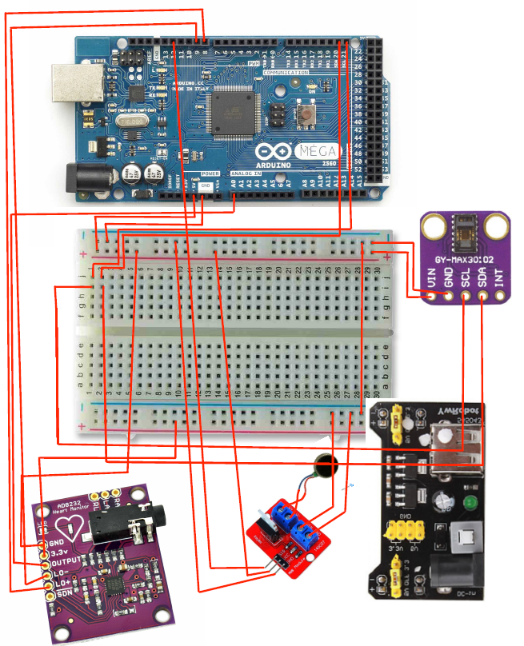
Figura 1: Schema hardware a sistemului

3.4 Software

Software Arduino
Codul Arduino este responsabil pentru: citirea datelor de la senzori, menținerea bufferelor pentru semnalele IR și RED, calculul parametrilor biomedicali și trimiterea datelor în format JSON.

Server server.js
Serverul funcționează ca un intermediar între Arduino și aplicația web. Acesta citește datele de pe portul serial, verifică validitatea mesajelor JSON și transmite datele către toți clienții conectați prin WebSocket.

Aplicația web
Interfața web afișează: valorile HR, SpO₂ și temperatură, statusul electrozilor ECG, un grafic ECG în timp real, realizat cu Chart.js.

4. Testare și validare
În etapa de testare au fost întâmpinate mai multe probleme specifice integrării mai multor senzori pe aceeași platformă hardware. Una dintre dificultățile principale a fost apariția conflictelor pe magistrala I2C atunci când senzorul MPU6050 (utilizat inițial pentru măsurarea pașilor) era conectat simultan cu senzorul MAX30102.
Aceste conflicte se manifestau prin pierderea comunicației cu senzorul MAX30102 sau prin valori instabile ale datelor citite, afectând în mod direct acuratețea măsurătorilor de puls și SpO₂. În urma testelor și a încercărilor de reconfigurare a adreselor și a frecvenței magistralei I2C, s-a decis renunțarea la senzorul MPU6050 pentru a asigura funcționarea stabilă a componentelor esențiale ale sistemului.
De asemenea, în timpul testării semnalului ECG s-a observat că poziționarea incorectă a electrozilor sau mișcarea utilizatorului duce la un semnal zgomotos. Pentru a gestiona această situație, a fost utilizată funcționalitatea de detecție a electrozilor deconectați (leads-off), iar valorile invalide nu sunt afișate ca date valide în aplicația web.
În forma finală, sistemul prezintă un comportament stabil și repetabil, iar deciziile luate în urma testării au condus la o arhitectură mai simplă și mai fiabilă.

5. Concluzii și dezvoltări ulterioare
Proiectul realizează un sistem complet de monitorizare medicală de bază, cu achiziție și afișare în timp real pe web. Separarea între Arduino (achiziție) și site (vizualizare) este eficientă și permite extinderi ușoare.
Dezvoltări ulterioare:
- filtrare ECG pentru grafic mai curat
- praguri de alarmă pentru SpO₂ și temperatură
- salvare istoric în BD
- autentificare utilizator și profiluri
- afișare pe mobil

